Üniversitemiz İnsan ve Toplum Bilimleri Fakültesi, Coğrafya Bölümü Anabilim Dalı öğretim üyesi Prof. Dr. Muhammed Zeynel Öztürk’ün yürütücülüğünü yapacağı “Türkiye'de Peribacalarının Dağılımı, Jeomorfolojik ve Morfometrik Özellikleri ile Sürdürülebilir Jeoturizm Potansiyelinin İncelenmesi” başlıklı proje, TÜBİTAK ARDEB 1001 programı kapsamında desteklenmeye hak kazanmıştır.
İstanbul Teknik Üniversitesi, Karadeniz Teknik Üniversitesi, Burdur Mehmet Akif Ersoy Üniversitesi, Wrocław Üniversitesi (Polonya) ve Ardahan Üniversitesi’nden araştırmacıların yer aldığı ve üç yıl sürecek proje Türkiye genelinde yaklaşık 60 ildeki 220 lokaliteyi kapsayarak peribacası oluşumlarını ilk kez ülke ölçeğinde sistematik biçimde envanterlemeyi hedeflemektedir. Proje kapsamında peribacaları; yüksek çözünürlüklü İHA (drone) tabanlı 3B modeller, ayrıntılı saha ölçümleri, istatiksel analizler ve laboratuvar analizleri ile çok yönlü olarak incelenecek; elde edilecek verilerle peribacalarının jeomorfolojik ve morfometrik özellikleri nicel olarak ortaya konulacaktır.
Projede peribacaları Türkiye ölçeğinde karşılaştırılabilir ve standartlaştırılmış bir veri seti üzerinden değerlendirmesi; İHA tabanlı 3B modelleme ile yüksek ayrıntı düzeyinde morfometrik ölçütler ve sınıflandırma yaklaşımı geliştirmesi ve bu bilimsel çıktıları sürdürülebilir jeoturizm planlaması ve jeokoruma uygulamalarına aktaracak bir çerçeve sunmaktadır. Bu sayede proje, Türkiye’nin doğal mirası niteliğindeki peribacalarının bilimsel temelde anlaşılmasına katkı sağlarken, koruma–kullanma dengesi gözetilerek turizm planlamasına yönelik uygulanabilir önerilerin geliştirilmesine de zemin hazırlayacaktır.
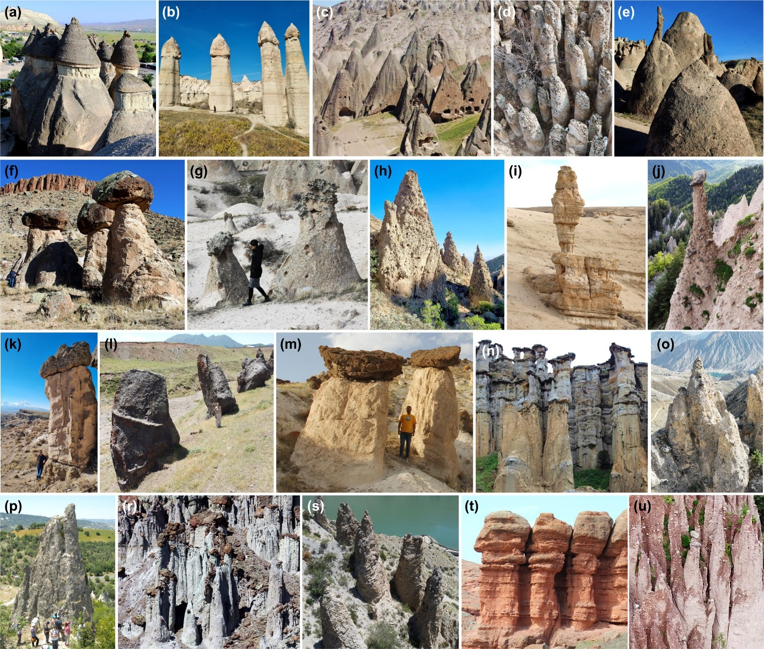
Ülkemizdeki peribacalarından örnekler

